Universidad Rafael Landívar

Facultad de ingeniería

Carrera ingeniería en informática y Sistemas

Curso programación Avanzada

Color Manía

“Proyecto 1”

Nombre: Mauricio Lopez

Carne: 1270818

# Vista Completa del Programa

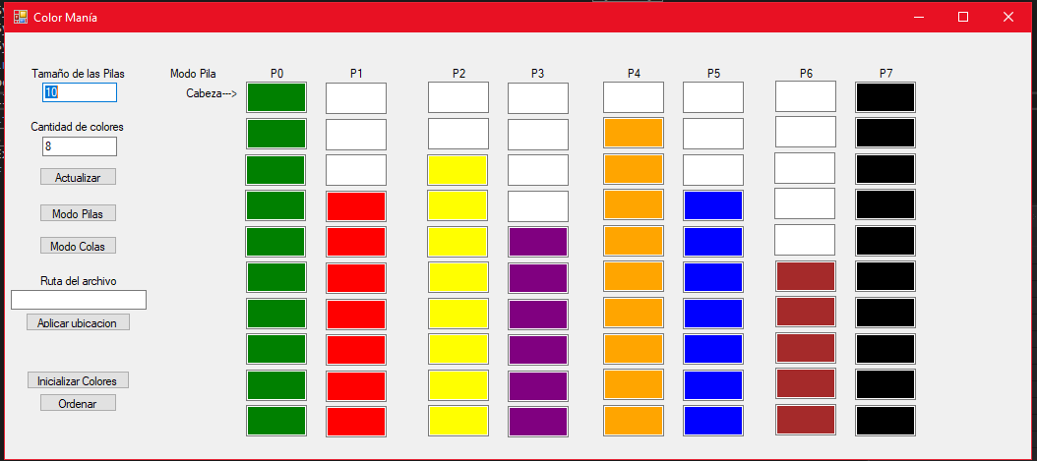

# menú de interacción

* Acá se ingresa el tamaño de las pilas y colas o la cantidad máxima de nodos que pueden almacenar
* Acá se podrá almacenarla cantidad máxima de pilas que habrán(Colores a visualizar)
* Para que estos dos valores anteriores se cumplan tendrá que presionar este botón, si no se tomaran los valores ingresados por ultima vez
* Acá se podrá activar la opción de trabajar con pilas
* Acá se podrá activar la opción de trabajar con colas
* Acá debe ingresar la ruta de donde sacar el .txt que contiene los colores que el usuario desee ingresar
* Acá se guarda la ruta que usara el programa
* Antes de mandar a ordenar siempre se necesita Inicializar los colores para que las pilas o colas iniciales contenga los colores
* El botón que inicia el proceso ordenar

# Funcionamiento General

El programa puede mostrar hasta un máximo de 8 colores mas de ahí no cuenta y si se le ingresa la letra de un color que no esta hábil para su uso solo la obviara, en caso de ingresar mas de 8 el programa retornara un mensaje avisando que no es capaz de usar mas de 8 y que no hará caso al numero ingresado por el usuario.

Para la cantidad de colores en las pilas el programa si excede los 10 nodos por pila este no podrá mostrarlo gráficamente

# Como Mandar Colores en el .txt

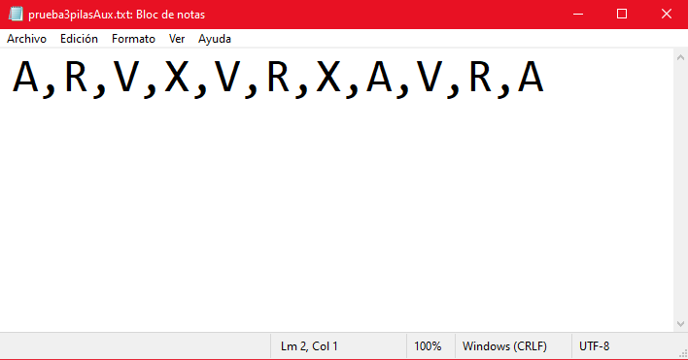

El usuario deberá escribir separado por comas cada color y cuando desee moverse de una pila a otra este deberá escribir una X mayúscula

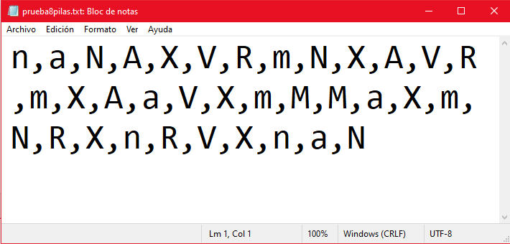

Los colores que Son permitidos y sus letras para escritura en el txt se muestran a continuación:

1. Verde (Acomodado en la P0) = “V”
2. Rojo (acomodado en la P1) = “R”
3. Amarillo (P2) = “A”
4. Morado (P3) = “M”
5. Naranja (P4) = “N”
6. Azul (P5) = “a”
7. Marrón (P6) = “m”
8. Negro (P7) = “n”